Интегрированный урок математики и основ финансовой грамотности
Учитель: Балахонцева Ирина Николаевна., МАОУ «Талецкая СОШ»
Класс: 4 А
Тип урока: применение изученных знаний

Тема | Письменное умножение и деление многозначных чисел,  оканчивающихся нулями чисел, обобщение, закрепление.
Цель | Создание условий для отработки вычислительных приемов умножения и деления на числа, оканчивающиеся нулями; формирование потребности к повышению финансовой грамотности  для достижения финансовой независимости .
Задачи | - отрабатывать письменные приемы умножения и деления на числа, оканчивающиеся нулями;  - развивать вычислительные навыки;
Планируемый результат | Регулятивные УУД: понимать учебную задачу урока и стремиться её выполнить; планировать своё действие в соответствии с поставленной задачей; осознанно и прочно овладевать математическими умениями.  Познавательные УУД: устанавливать причинно-следственные связи; учиться осуществлять поиск необходимой информации для выполнения учебных заданий; развивать логическое мышление; воспитывать интерес к математике, стремление использовать математические умения в повседневной жизни.  Коммуникативные УУД: формировать собственное мнение; договариваться и приходить к общему решению в совместной деятельности; строить понятные для партнёра высказывания. Личностные УУД: развивать образное и логическое мышление; формировать предметные умения и навыки, необходимые для успешного решения учебных и практических задач; закладывать основы математических знаний.
Межпредметные  связи | Основы финансовой грамотности
Ресурсы (оборудование): | Мультимедийный проектор, компьютер, смарт-доска, презентация, наглядный материал, рабочий лист
Организация  пространства | Фронтальная работа, парная работа ,индивидуальная работа.

Технологическая карта урока

Технология проведения | Деятельность Учителя | Деятельность Ученика
I.Мотивация к учебной деятельности | 1.Организационный момент  -Начать наш урок хочу пословицей:  Математике учиться – всегда пригодиться.  -Как вы понимаете смысл пословицы?  -Работать мы сегодня будем в рабочих листах. Обратите Внимание на пустые окошечки, в них вы будете ставить знак «+» за каждый правильный ответ, а в конце урока подсчитаем плюсы и переведём их в отметку.  -Откройте тетради. Запишите число, классная работа. | Настраиваются на урок.
II.актуализация знаний. | - Чистописание  -Это целое число, которое при сложении с любым числом или вычитании из него не меняет последнее, то есть даёт результат, равный этому последнему.  (число 0)  -Пропишите это число красиво, работает правая сторона клетки.1  - Подведение к теме  -Посмотрите на числа (на доске), что общего?  90000, 81000, 14000,1008000,67000  (Оканчиваются нулями.)  -Что умеем делать с такими числами? (умножать, делить, складывать и вычитать.)  -Всё умеем, значить что будем делать с этими умениями?  (Повторять, закреплять, применять.)  -Сформулируйте тему урока.  (Умножение и деление чисел, оканчивающихся нулями, закрепление)  - Работа с «облаком слов» (Приложение):  -Прочитайте слова, записанные одинаковым цветом, что у них общего?  - Что объединяет эти слова? (финансовая грамотность.)  -Что значить дорогостоящая покупка? Что можно отнести к дорогостоящим покупкам?  (машина, квартира, дом, и т.д.)  Сегодня мы поможем семье Петровых совершить | Записывают в тетрадь цифру 0.
 |  | Выражают свои мысли. отвечают на поставленные вопросы.
III.Формулиров ание темы
урока,
 |  | Называют тему.
 |  | Читают слова, анализируют, отвечают на поставленные вопросы.
 |  | Формулируют цель урока.

- постановка цели.  - Самоопредел ение к деятельности. | дорогостоящую покупку.  А что они решили купить вы поймёте, ещё раз посмотрев на «облако слов». Какую форму оно приняло?  (Дом)  -Да. Семья Петровых решила приобрести дом.  Как вы думаете в каком случае можно это сделать? (Когда есть деньги на дорогостоящую покупку.)  -В каком случае семья может накопить денег? (Когда у семьи доходы больше расходов.)  Наша цель: Выяснить может ли семья Петровых совершить дорогостоящую покупку, помочь им выбрать и приобрести дом. А для этого на придётся много, быстро и правильно считать. Готовы? | Устно отвечают на вопросы.  Принимают и сохраняют учебную цель и задачи,  Планируют свои действия в соответствии с поставленной задачей и условиями её  реализации.
VI. Работа по теме урока.  Применение знаний | - Фронтальная работа  Давайте посчитаем доходы, заполняя таблицу на смарт- доске и в рабочем листе  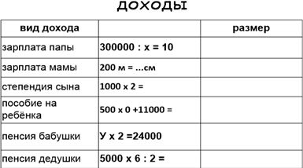  - Работа в паре  А теперь посчитайте общую сумму доходов: 30000+20000+2000+11000+12000+15000=90000-доход  семьи в месяц  - Самостоятельная работа. Вычисление доли от целого числа  -Но мы не всё учли.  Учёные говорят, в каждой семье она должна быть не менее 1/10части от доходов. Что это?  (Финансовая подушка)  Самостоятельно вычислите величину финансовой подушки.  -Сверьтесь с соседом, оцените работу соседа в рабочем листе.  Проверим: 90000:10 =9000руб.-размер финансовой подушки в месяц  -Теперь что нужно сделать?  Вычесть это число из суммы доходов | Применяют знания и умения  Работают у доски и в рабочем листе, самооценка  Работают в паре, самооценка работают самостоятельно, взаимопроверка взаимооценка

 | 90000-9000=81000 руб-размер дохода в месяц.  - Работа у доски и в рабочем листе  Считаем расходы:  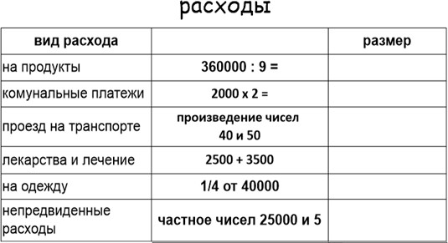  - работа в паре  считаем общую сумму расходов:40000+4000+2000+6000+10000+5000=67000  рублей расходы в месяц  - работа у доски и в рабочем листе  -Что мы видим?  (Доходы выше расходов.) Что можем теперь узнать?  -Величину накоплений в месяц Что для этого нужно сделать? (Из доходов вычесть расходы)  81000-67000= 14000 накопления в месяц.  -Семья начала копить деньги с 2016 года, сейчас 2022,сколько рублей они накопили ,если каждый месяц откладывали по 14000 рублей?  1)2022-2016=6(лет)  2)14Х12=168000 (руб)-в год  3)168000х6=1008000 рублей-накопили за 6 лет  11. Задачи на движение  Семья хочет приобрести дом в селе. Село должно находиться недалеко от города, так как у родителей там работа. Нужно найти ближайшее село.  1)Работа с таблицей (устно)  село Скорость время расстояние  А 20км/ч 3ч ?  В 15км/ч 10ч ?  С ?  -Расстояние до двух сёл вычисляем по таблице:  До села А =60 км/ч До села В=150 км/ч  Расстояние до 3го села узнаем, решив задачу, с объяснением. | Работают у доски и в рабочем листе Самоконтроль  Работают в паре Самоконтроль  Работают рабочем листе, Самоконтроль
 | 2)Решение задачи на движение (у доски работает ученик)  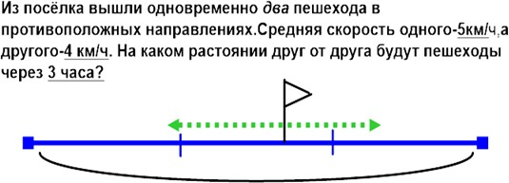  -Каким способом можно решить задачу?  (найти общую скорость, затем умножить её на время)  1)(5+4) х3=27 (км)  Ответ: на расстоянии 27 километров будут друг от друга пешеходы через 3 часа.  -Итак, ближайшее село С , до него 27 км  12. Работа по рядам  -В селе продаётся три дом ( на доске- контуры домов и выражения)  1 ряд-первый дом 200 х У = 400000000  у=2000000руб  2ряд второй дом 2500 х 1000= 2500000руб  3 ряд –третий дом 8 х50 х 3000 = 1200000руб  -Посмотрите внимательно, на какой дом хватит сбережений?  (не хватает ни на один.)  -Что делать? Ваши предложения? (Взять кредит)  -Чем опасно?  (Большая переплата, риск просрочить)  -Ещё предложения? (Занять у друзей)  -Чем рискуем?  (Если не отдать вовремя, можно потерять доверие друзей)  -Вспомните, что такое финансовая поддержка? (Помощь государства.)  В семье двое детей, что у них должно быть? (Материнский капитал)  Его можно использовать на покупку жилья? (да.)  13.Работа с данными в таблице  -Дочь в семье Петровых родилась в 2018 году. По таблице в рабочем листе (приложение) найдите чему была равна сумма материнского капитала в этом году? (453026 рублей)  Давайте прибавим к накоплениям (у доски ученик) | Читают задачу, дополняют чертёж, выбирают способ решения, выполняют у доски и в тетради  работают самостоятельно, делают самопроверку,  Рассуждают, делают предположения, высказывают мнение  Находят нужную, информацию, производят вычисления, проверяют.  Сравнивают.

1008000+453026=1461025 рублей-сумма на покупку дома.
-Какой вывод можно сделать?
(Семья может приобрести дом, который стоит 1200000 рублей.)
VII. подведение итогов, Домашнее задание. | -Какую цель мы поставили в начале урока?  -Удалось ли её достичь?  -Все деньги потратила семья? Куда их можно использовать?  -Пригодились нам знания по изученным темам?  14.Домашнее задание  -Вычислить сколько денег осталось после покупки дома;  -Попробуйте составить примерную смету расходов оставшейся суммы на ремонт дома или покупку  мебели. | Анализируют, делают выводы
VIII. оценка | Самооценка  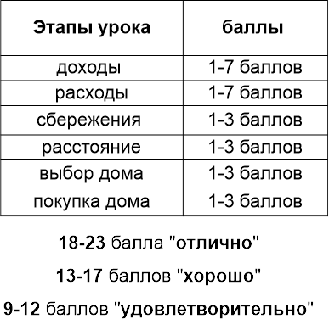  Посчитайте накопленные баллы, переведите их в отметку по шкале . | Работают в рабочем листе. Самоконтроль, Оценка.
IX. рефлексия учебной деятельности на уроке. | -Продолжите высказывание:  Было интересно...  Было трудно…  Я узнал...  Я понял…  Меня удивило...  Я хочу…  Теперь я могу… | Осознанно строят речевое высказывание.

Приложения
- Рабочий лист

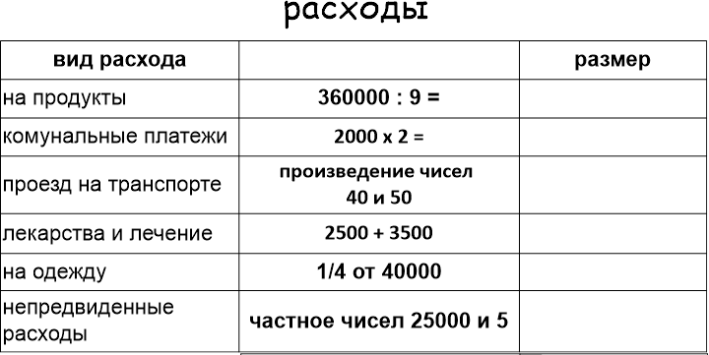
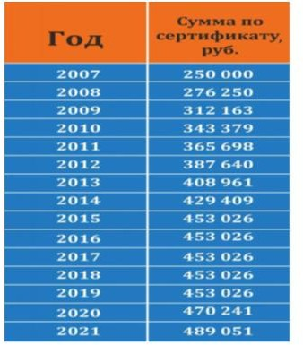
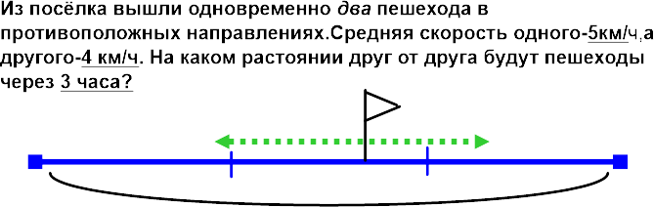
1

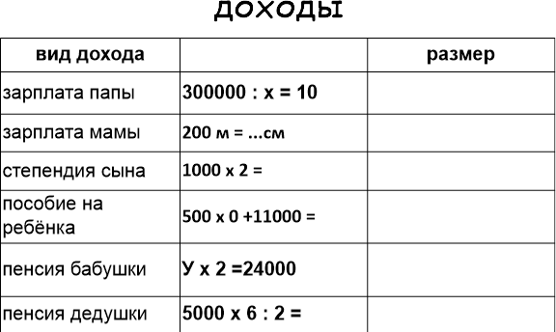
Итого
3. Расстояние до города: 2.

село | Скорость | время | расстояние
А | 20км/ч | 3ч
В | 15км/ч | 10ч
С

Итого
Покупка дома 4.

1)200 х У = 400000000 У=
2) 2500 х 1000=
3)8 х50 х 3000 =

Оценка:

7

2.Облако слов

3.Контуры домов
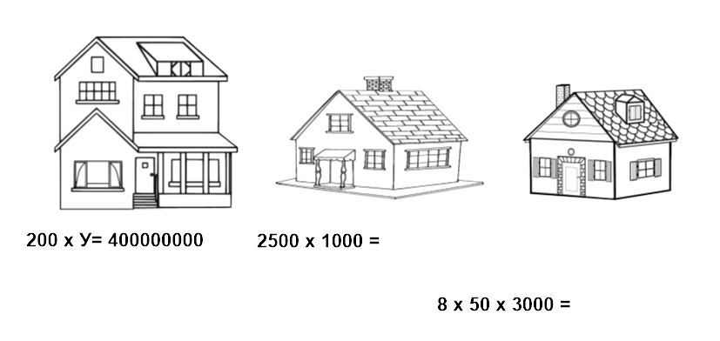

8

